陆运进仓通知书
致：新德
非常荣幸承接贵司的进出口业务，我司全体成员将竭尽全力为您提供优质服务。
预计进仓时间：2024--
件数：0 PKGS 毛重：0.000 KGS 体积：0.000 CMB
兹有贵司委托我司托运中国-缅甸出口的以下货物
进仓编号：TLLY24040488
送货地址：浙江省杭州市钱塘区江东四路5388号（院内）
联系人: 王磊 19357158598
收货时间：上午8:00-晚上8:00
收货流程：重车过磅->凭重车过磅单+进仓单（进仓编号)排队取号按顺序卸货->卸货后空车过磅->凭空车过磅单+付费用 换仓库收货凭证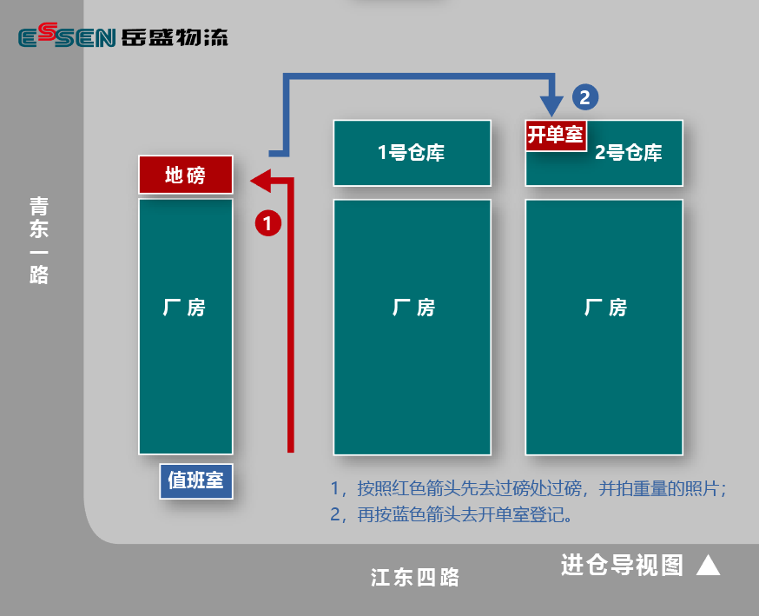

特别注意
1）陆运为大车拼货，为方便区分货物，保证货物在最短时间内送达，
请将进仓编号粘贴于货物唛头后拍照给我们。
2) 包装要求：纸箱外面需要套防水编织袋，包装至少三层以上，
易碎物品，纸箱内包装也套层编织袋，液体需要做特殊标记和方向标志。
3) 设备类产品以及易碎物品需要打木框或木箱，请单票与我司确认
4）如中国出口需要退税，需要及时将报关资料发送到我司操作邮箱
5) 我司会为贵司的货物办理国内段运输保险（浙江杭州货栈-瑞丽货栈）,请务必在货物送仓同时，向我司操作提供货物明细以及货值。

陆运&铁路出运 特别提醒

不允许夹带任何物品，包括小件的私人物品，液体类，电池类，化工类！
出运货物与申报清单必须如实一致。
铁路装箱后会过机检，任何夹带一旦发现，影响整柜出运，掏箱，翻柜，堆场延期，罚金等额外费用将和贵司收取。货物没收，我司概不负责！
请务必引起重视，谢谢配合！

